8.3B Постоянный магнетизм |  |  | Школа:СШЛ№5 им. Ломоносова |  | Предмет: физика
Дата: 27.02.2020г |  |  | ФИО учителя: Щербаков И. Р.
КЛАСС: 8 Ж. |  |  | Количество учащихся: |  | Количество отсутствующих:
ТЕМА УРОКА: |  |  | Постоянные магниты, магнитное поле
Цели обучения, которые достигаются на данном уроке (ссылка на учебную программу) |  |  | 8.4.3.1 - характеризовать основные свойства магнитов и графически изображать магнитное поле посредством силовых линий;
Цели урока |  |  | Учащиеся смогут:  Назвать источники постоянного магнитного поля;  Объяснить, как взаимодействуют между собой магниты;  Графически изображать магнитное поле.
Языковые цели |  |  | Специальная предметная лексика и терминология:  магнит, поле, притягивать, отталкивать, полюса, магнитный, сила, контакт.  Полезное (-ые) устойчивое (-ые) выражение (-я) для диалогов/письма  Из какого материала сделан данный предмет?  Как вы думаете, магнит будет притягиваться к нему?  Что на самом деле произошло?  Как мы будем записывать наши данные?
Привитие ценностей |  |  | В процессе учебной деятельности учащиеся будут:  творчески и критически мыслить, чтобы принимать верные решения;  проявлять уважение к культурам и мнениям, чтобы объективно отражать окружающую действительность;  ответственными и дружелюбными, чтобы относиться к себе и другим с уважением;  готовыми к обучению, чтобы самостоятельно регулировать процесс своего познания в любой жизненной ситуации.
Межпредметные связи |  |  | Связь с географией (магнитные полюса Земли),с историей (географические открытия);
Навыки  использования  ИКТ |  |  | формирование информационно-коммуникативной компетентности учащихся:  самостоятельно работать с информацией: искать, выбирать, анализировать и оценивать, организовывать, представлять, передавать ее;
Предварительные  знания |  |  | Объяснение магнитного поля Земли. (география, 6 класс)
Ход урока
Запланированные этапы урока | Планируемые мероприятия |  |  |  |  |  | Ресурсы
Начало  0 – 5 мин | Приветствие.  Деление на группы. Учащиеся делятся на 4 группы. Тянут бумажку с номером группы.  Тема и цель урока. Учитель зачитывает исторический текст. Учащиеся должны угадать, о чем идет речь и сформулировать цель урока. (магниты) |  |  |  |  |  | Приложение 1
Середина урока  7 минут.  3 минуты  3минут.  2 минуты  15 минут. | Актуализация знаний. Эксперимент. Дискуссия.  Учащиеся получают магниты. Рассказывают свойства магнитов, которые они уже знают из своего жизненного опыта. Пробуют прикладывать магниты к разным материалам.  Вопрос: Как вы думаете почему не предметы притягиваются к магнитам?  Учитель обобщает информацию детей.  Учащиеся записывают определения с доски. Постоянный магнита. Магнитное поле. Силовые линии.  Просмотр видео. Силовые видео магнитов.  Обсуждение видео. Учащиеся рассказывают, что узнали из видео.  Закрепление знаний. Поиск информации. Защита презентации.  Каждой группе дается задание, сделать презентацию.  Группа №1 Как использовали магниты в древности?  Группа №2 Как используют магниты в быту?  Группа №3 Как используют магниты в промыщленности?  Группа №4 как используют магниты в медицине? |  |  |  |  |  | Презентация  Простые стержневые магниты.  Видео 1  Листы А4, карандаши, маркеры, фломастеры.  Ресурсы Интернет.
Конец урока  5 минут. | Домашнее задание подготовить сообщение.  1 История открытия компаса.  2. Магнитное поле Земли.  3. Магнитное поле небесных тел.  Рефлексия  сегодня я узнал...  было трудно…  я понял, что…  я научился…  я смог…  было интересно узнать, что…  Подведение итогов урока
Дополнительная информация
Дифференциация – как Вы планируете оказать дополнительную поддержку? Какие задания Вы планируете дать более способным учащимся? |  |  |  | Оценка – как Вы планируете проверить знания учащихся? |  | Здоровье и соблюдение техники безопасности
Все учащиеся будут: Все учащиеся будут проводить опыт, демонстрирующий магнитное поле магнитов  Большинство учащихся будут: Назвать какие тела будут постоянными магнитами;  Перечислить полюса магнитов;  Объяснить, как взаимодействуют между собой полюса магнитов;  Некоторые учащиеся будут:  Пояснять появление магнитных бурь. |  |  |  | Наблюдение, формативное оценивание
Рефлексия по уроку  Реалистичны ли задачи урока/учебные задачи? Что Вы выучили сегодня? Какова была учебная атмосфера? Удачна ли подготовленная мной учебная дифференциация? Соблюдал ли я время? Какие изменения я внес в план и почему? |  | Комментарии по проведенному уроку. Ответьте на наиболее важные вопросы по уроку, приведенные в графе слева.
Общая оценка
Какие два момента наиболее успешны (рассмотрите преподавание и обучение)?
1: Вызов
2: Обратная связь
Какие два момента улучшили урок (рассмотрите преподавание и обучение)?
1: Разноуровневые задания
2:
Что я узнал из урока о классе и отдельных людях, что я расскажу на следующем уроке?
Домашнее задание. Замерьте время выполнения домашних заданий с помощью настенных часов и с помощью электронных. Запишите результат. Сделайте вывод о точности и достоверности измеренной величины.

Приложение 1
Тема урока: Постоянные магниты. Магнитное поле постоянных магнитов.
Цель обучения: 8.4.3.1 - характеризовать основные свойства магнитов и графически изображать магнитное поле посредством силовых линий.

Древнегреческий географ Клавдий Птолемей писал, например, что неподалеку от нынешнего острова Борнео существуют горы, «обладающие огромной силой притяжения, поэтому обшивка кораблей должна крепиться деревянными гвоздями, так как железные будут вырваны из дерева» и произойдет катастрофа. Эту легенду заимствовал Жюль Верн. Вот как он пересказал ее в своем романе «Ледяной сфинкс»:
«Паракута» теперь двигалась с изумительной быстротой. Вдруг якорь, снятый с Гальброна и положенный на носу нашей лодки, соскочил со своего места вперед и натянул канат, которым он был привязан, так что тот чуть не лопнул… Казалось, будто якорь двигался по воздуху сам по себе и тянул на буксире за собой лодку все ближе к берегу.
Боцман бросился перерезать канат, но нож, бывший у него в руках, какой-то силой был вырван, в то же время лопнул канат, и якорь и нож с огромной быстротой полетели к чудесному утесу. Все железные предметы, находившиеся в лодке, выскакивали и летели вслед за якорем.
Когда люди высадились на берег, около этого чудесного утеса, они увидели еще более необыкновенную картину: сбоку утеса, на высоте двух метров над землей, висел труп человека. За спиной его находилось на перевязи ружье, уже изъеденное ржавчиной. За это ружье магнитный утес и удерживал мертвого человека. Как видно, он не успел скинуть ружья и магнит притянул его к себе с такой огромной силой, что человек не смог оторваться от скалы и умер от голода…»
Не правда ли, впечатляющая картина?
Фото с урока.
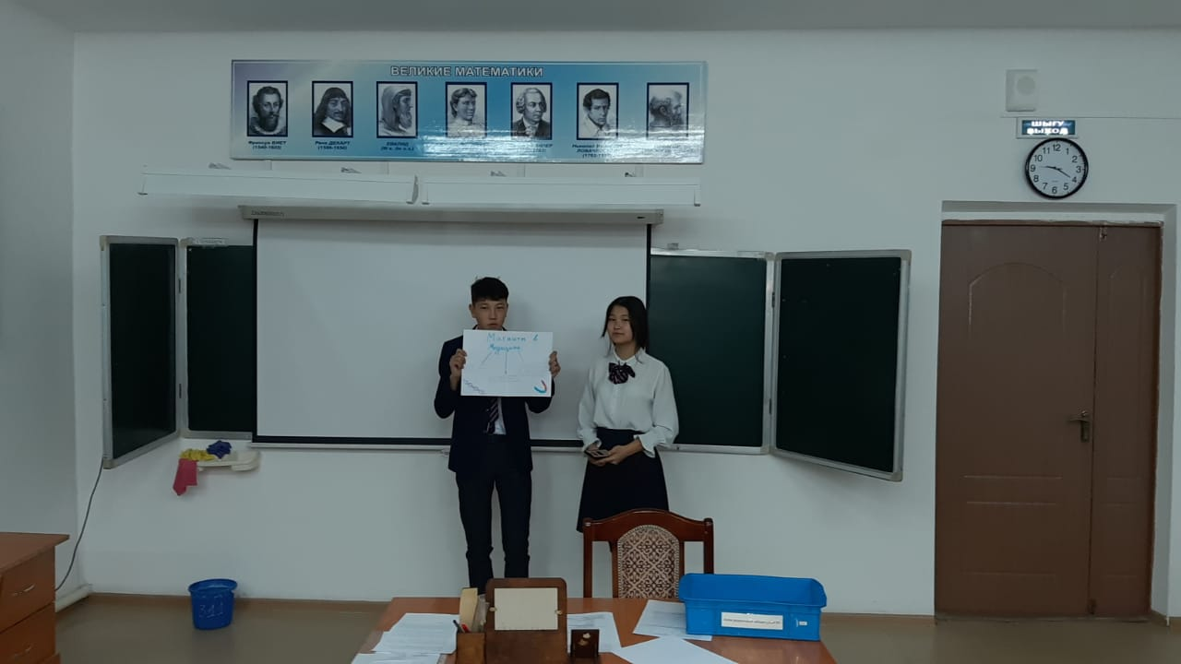
Защита кластера групп.
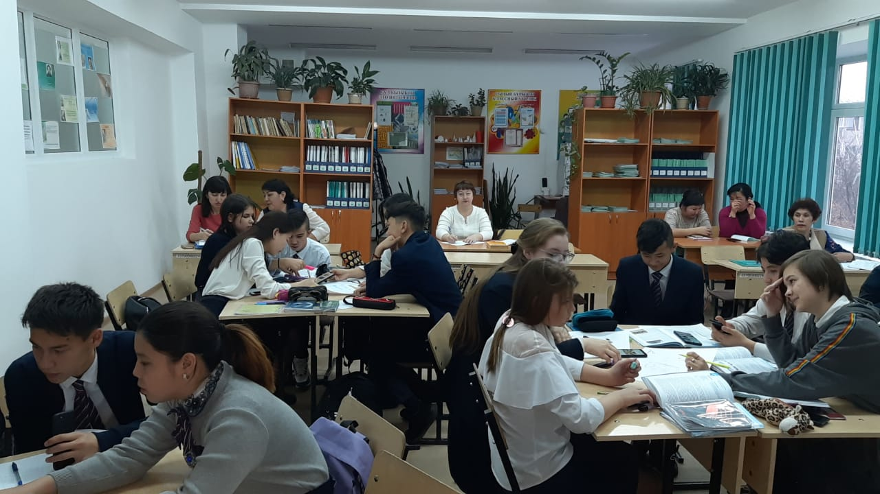

Групповая работа.

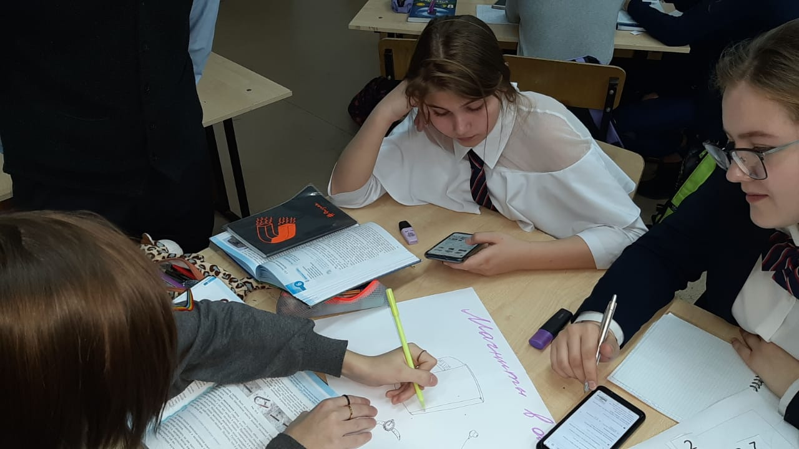

Работа с ресурсами Интернет.

